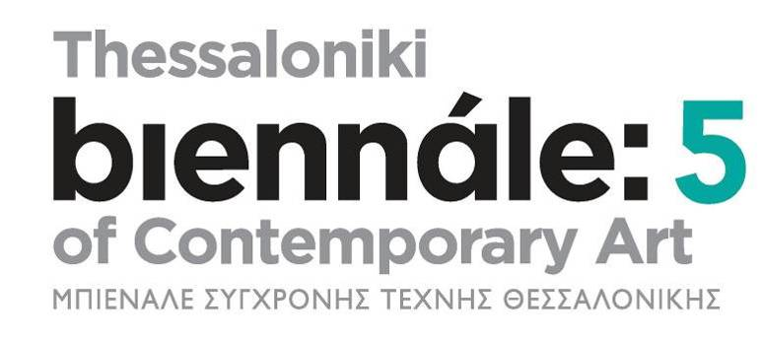

Θεσσαλονίκη, 8 Σεπτεμβρίου 2015

Δελτίο Τύπου

5η ΜΠΙΕΝΑΛΕ ΣΥΓΧΡΟΝΗΣ ΤΕΧΝΗΣ ΘΕΣΣΑΛΟΝΙΚΗΣ
5ο Εργαστήριο Νέων Καλλιτεχνών, «Romance»
10 – 30.09.2015
Γενί Τζαμί

Ο ρομαντισμός της ιδεολογίας, η απελευθερωτική δύναμη της γραφής και η ανάγκη για συλλογικότητα, ζητήματα καίρια στην εποχή μας αλλά και σε κάθε εποχή, είναι μερικά από τα θέματα που θα αναδείξει το 5ο Εργαστήριο Νέων Καλλιτεχνών, «Romance», το οποίο διοργανώνεται στο πλαίσιο του κεντρικού προγράμματος της 5^{ης} Μπιενάλε Σύγχρονης Τέχνης Θεσσαλονίκης.
Το Εργαστήριο προτείνει μία «άλλη» ανάγνωση του κεντρικού concept της 5^{η}ς Μπιενάλε, που βασίζεται στα «Γράμματα από τη Φυλακή» του Αντόνιο Γκράμσι θα πραγματοποιηθεί από τις 10 ως τις 19 Σεπτεμβρίου στο Γενί Τζαμί (Παλαιό Αρχαιολογικό Μουσείο) και θα είναι ανοιχτό για το κοινό (10:00-18:00).
Το Σάββατο 19 Σεπτεμβρίου, στις 20.00, στον ίδιο χώρο, θα εγκαινιαστεί η έκθεση έργων των καλλιτεχνών που θα συμμετάσχουν (περφόρμανς, εγκαταστάσεις, σχέδια, φωτογραφία κ.ά.). Η έκθεση θα παραμείνει ανοικτή ως τις 30 Σεπτεμβρίου, ημέρα λήξης της 5^{ης} Μπιενάλε.
Επικεφαλής ανέλαβε ο Σπύρος Στάβερης, φωτογράφος.
Στο πλαίσιο του Εργαστηρίου, θα πραγματοποιηθεί και masterclass του Σπύρου Στάβερη, το Σάββατο 12 Σεπτεμβρίου, στις 19:00, στο Γενί Τζαμί. Το masterclass θα είναι ανοιχτό προς το κοινό και με ελεύθερη είσοδο.
Την επιμέλεια και τον συντονισμό του Εργαστηρίου έχει η Αρετή Λεοπούλου, ιστορικός Τέχνης -επιμελήτρια Κρατικού Μουσείου Σύγχρονης Τέχνης.
«Το σκεπτικό για το επερχόμενο εργαστήριο επιχειρεί να προσεγγίσει εκ νέου την πολιτική ερμηνεία του βιβλίου και στρέφεται στις πολλαπλές αναγνώσεις του: στον –εξ’ ανάγκης– μονόλογο της γραφής, που όμως ελευθερώνει τη νόηση από τον ρόλο και την καθημερινότητα του φυλακισμένου· στον ρομαντισμό που διακατέχει ανθρώπους που βρίσκονται σε ιδιαίτερες συνθήκες ζωής και επικοινωνίας με το κοινωνικό σύνολο· στον ρομαντισμό κάθε ιδεολόγου», γράφει στον κατάλογο της 5^{ης} Μπιενάλε η Αρετή Λεοπούλου. «Πρόκειται για μια έννοια και μια επιλογή τόσο προσωπική, όσο συνάμα πολιτική – και δη όταν χαρακτηρίζεται από την ιδεολογική συνέπεια που διανοητές, όπως ο Γκράμσι, κατέδειξαν.
Αυτό που χαρακτηρίζει το συγκεκριμένο εργαστήριο, αποτελεί και το κυριότερο κριτήριο επιλογής των συμμετεχόντων: η πολυσυλλεκτικότητα».
Συμμετέχοντες καλλιτέχνες: Αντιγόνη Θεοδώρου, Άκης Καράνος, Aδαμάντιος Καφετζής, Μαρία Κριαρά, Ηλίας Μαμαλιόγκας, Βιργινία Μαστρογιαννάκη, Nicolas Paradiselo, Σοφία Τολίκα, Original Replica, Nuriddin Rasulov
Το Εργαστήριο πραγματοποιείται και με την υποστήριξη της Δημοτικής Πινακοθήκης Θεσσαλονίκης.

Τέλος, στο πλαίσιο της συνεργασίας της Μπιενάλε με το Μουσείο Φωτογραφίας Θεσσαλονίκης, οι καλλιτέχνες θα έχουν την ευκαιρία ειδικής ξενάγησης από τον Σπύρο Στάβερη, στις 11.09, στην έκθεση ΛΟΓΟΣ VI: ΤΟ ΤΗΛΕΓΡΑΦΗΜΑ η οποία φιλοξενείται στο Μουσείο Βυζαντινού Πολιτισμού, με υλικό από τη συλλογή του Μουσείου Τηλεπικοινωνιών ΟΤΕ / Δωρεά Μιχάλη Τσιπίδη / Φωτογραφική αποστολή Σπύρου Στάβερη.

Γενί Τζαμί (Παλαιό Αρχαιολογικό Μουσείο, Αρχ. Μουσείου 30)
Τρ-Κυ 10:00-18:00 / Δευτέρα κλειστά
Τ: +30 2310 857978
10-19 Σεπτεμβρίου (εργαστήριο, επισκέψιμο από το κοινό)
12 Σεπτεμβρίου (masterclass, ανοιχτό στο κοινό)
19-30 Σεπτεμβρίου (έκθεση)

Με τη συνεργασία
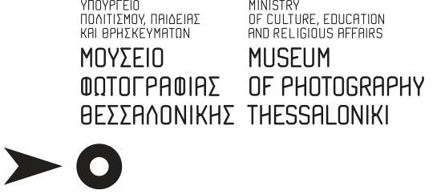

Η 5η Μπιενάλε Σύγχρονης Τέχνης Θεσσαλονίκης είναι η τελευταία διοργάνωση του τριμερούς σπονδυλωτού προγράμματος που ξεκίνησε το 2011 και υλοποιείται μέσω του Επιχειρησιακού Προγράμματος Μακεδονία-Θράκη 2007-2013 του ΕΣΠΑ που συγχρηματοδοτείται από την Ευρωπαϊκή Ένωση (Ευρωπαϊκό Ταμείο Περιφερειακής Ανάπτυξης) και την Ελλάδα. Η οργάνωση είναι του Κρατικού Μουσείου Σύγχρονης Τέχνης και πραγματοποιείται με τη συμμετοχή και συνεργασία της «Κίνησης των 5 Μουσείων Θεσσαλονίκης» και άλλων πολιτιστικών και εκπαιδευτικών φορέων, ινστιτούτων και ιδρυμάτων της πόλης, και την υποστήριξη του Δήμου Θεσσαλονίκης.

_ΠΛΗΡΟΦΟΡΙΕΣ

ΥΠΟΥΡΓΕΙΟ ΠΟΛΙΤΙΣΜΟΥ, ΠΑΙΔΕΙΑΣ ΚΑΙ ΘΡΗΣΚΕΥΜΑΤΩΝ

ΚΡΑΤΙΚΟ ΜΟΥΣΕΙΟ ΣΥΓΧΡΟΝΗΣ ΤΕΧΝΗΣ

Κολοκοτρώνη 21, Σταυρούπολη, 56430 Θεσσαλονίκη
Τ: 2310 589141 & 3, F: 2310 600123
www.greekstatemuseum.com, info@greekstatemuseum.com

Υπεύθυνη Δημοσίων Σχέσεων & Επικοινωνίας ΚΜΣΤ

Χρύσα Ζαρκαλή

Τ: 2310 589152, 6945114343

press@greekstatemuseum.com, pr@greekstatemuseum.com
www.thessalonikibiennale.gr

Ενέργειες Προβολής για την 5η Μπιενάλε Σύγχρονης Τέχνης Θεσσαλονίκης
CAT ADVERTISING ΑΕ
Τ: 2310 888891
Γραφείο Τύπου
Χρύσα Νάνου
T: 6946905664, xnanou7@gmail.com

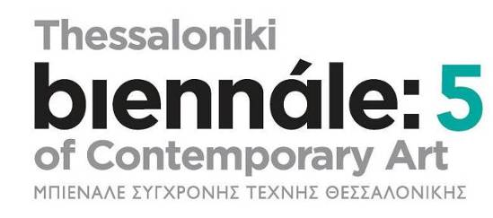
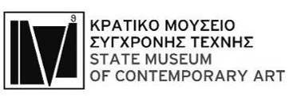

Με την υποστήριξη Με τη συμμετοχή


Υποστηρικτές-Ιδρύματα
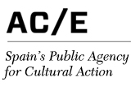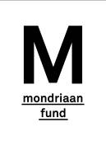

Χορηγοί Επικοινωνίας



